**Mike un jeune habitant de Lille**

**Problématique : Pourquoi Mike a-t-il choisi de s’installer à Lille ? Qu’elles sont ses activités quotidiennes dans la métropole ?**

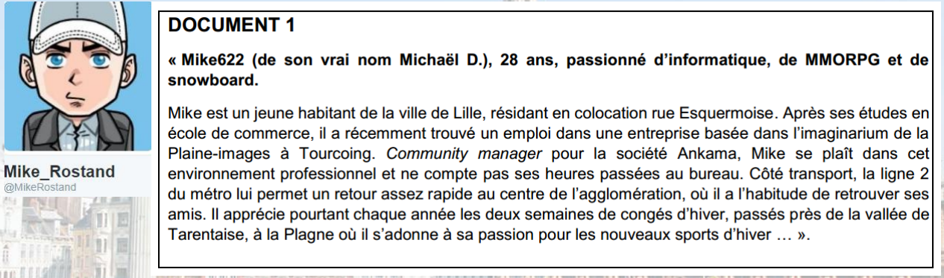

• A partir des deux vidéos à votre disposition, présentez le lieu où Mike travaille.

1. Quel secteur d’activité trouve-t-on à la Plaine Images ?

------------------------------------------------------------------------------------------------------------------------------------------------------------------------------------------------------------------------------------------------------

1. Quel est le travail de Mike ? En quoi consiste-t-il ?

---------------------------------------------------------------------------------------------------------------------------------------------------------------------------------------------------------------------------------------------------------------------------------------------------------------------------------------------------------------------------------

1. Le lieu est-il une simple concentration d’entreprises ? Justifiez votre réponse.

---------------------------------------------------------------------------------------------------------------------------------------------------------------------------------------------------------------------------------------------------------------------------------------------------------------------------------------------------------------------------------

1. A l’aide d’internet, faites une recherche pour savoir comment l’on nomme ce type de lieu.

---------------------------------------------------------------------------------------------------------------------------

1. Comment la ville de Lille est-elle mise en valeur dans la vidéo ?

---------------------------------------------------------------------------------------------------------------------------------------------------------------------------------------------------------------------------------------------------------------------------------------------------------------------------------------------------------------------------------

1. Avec le site de « ilivia » (service de transport de Lille), utilisez la fonction « itinéraire » pour calculer le temps de trajet utiliser par Mike pour se rendre de chez lui à son travail (la Plaine Images se situe boulevard Constantin Lecat à Tourcoing). Tu préciseras les différents modes de transports utilisés.

---------------------------------------------------------------------------------------------------------------------------------------------------------------------------------------------------------------------------------------------------------------------------------------------------------------------------------------------------------------------------------

•Utilisez le Twitter de Mike (Mikerostand2) pour établir la liste des lieux que Mike fréquente dans l’aire urbaine.

•Utilise Google maps pour localiser dans l’aire urbaine de Lille, les lieux que tu viens de relever (tu peux utiliser les liens que Mike a laissé sur Twitter).

|  |  |  |  |
| --- | --- | --- | --- |
|  | Lieu de vie ou d’habitation | Lieu de travail | Lieux de loisirs |
| Ville-centre |  |  |  |
| Banlieue |  |  |  |
| Couronne périurbaine |  |  |  |